北交《电工电子技术基础》复习题 A

一、单选题
1. 电感元件具有_A__的特性。
A. 通低频阻高频
B. 高频和低频都导通
C. 通高频阻低频
D. 高频和低频都阻止
2. 用指针式万用表的欧姆档判断某三极管的管脚时，用黑表笔接触某管脚，红表笔分别接触另二个管脚，所测的电阻都很小，那么黑表笔所接的管脚为____B____极。
A. 发射
B. 基
C. 极电
D. 不确定
3. 对于____D____，任何一条支路的电流，都可以看成是由电路中各个电源（电压源或电流源）分别作用时，在此支路中所产生的___D_____的代数和
A. 非线性电路，电流
B. 线性电路，电压
C. 非线性电路，电压
D. 线性电路，电流
4. 在纯净半导体中，掺入三价元素，就会形成___A_____型半导体，如掺入五价元素，就会形成___A_____型半导体。
A. P,N
B. N,P
C. P,P
D. N,N
5. 并联电压负反馈电路的特点？ ___A_____
A. 输入电阻低、输出电阻低
B. 输入电阻高、输出电阻高
C. 输入电阻高、输出电阻低
D. 输入电阻低、输出电阻高
6. 电感将电能转换为磁场能储存在线圈中，当电流____A____ 时，磁场能___A_____ ，电感元件从电源放还电能 。
A. 减小，减小
B. 增大，增大
C. 不变，不变
D. 增大，减小
7. LC滤波适合于电流___A_____、要求输出电压脉动____A____的场合，用于高频时更为合适。
A. 较大，较小
B. 较小，较大
C. 较大，较大
D. 较小，较小
8. 基尔霍夫电流定律描述正确的是? ___A______
A. 在任一瞬间，流向任一结点的电流等于流出该结点的电流
B. 在任一瞬间，流向任一结点的电流大于流出该结点的电流
C. 在任一瞬间，流向任一结点的电流小于流出该结点的电流
D. 在某一瞬间，流向任一结点的电流等于流出该结点的电流
9. 当指针式万用表使用完毕后，应将万用表的转换开关放在___C____档位上。
A. 电阻
B. 直流电流
C. 交流电压最大量程
D. 交流电压最小量程
10. 下面哪些选项与线圈的电感值计算无关?___D_____
A. 线圈的尺寸
B. 线圈的匝数
C. 线圈附近介质的导磁性能
D. 线圈的材料

二、多选题
11. 电容器的电容与什么有关? ____AB_____
A. 极板的尺寸
B. 其间介质的介电常数
C. 极板的厚度
D. 极板的重量
12. 常用组合电路有哪些？____ABCD_____
A. 加法器
B. 编码器
C. 译码器
D. 数据分配器和多路选择器
13. 电路的作用有哪些? ___ABCD______
A. 实现电能的传输
B. 实现电能的分配
C. 实现电能的转换
D. 实现信号的传递与处理
14. 并联电压负反馈的特点 ？ ___AC______
A. 输入电阻低
B. 输入电阻高
C. 输出电阻低
D. 输出电阻高
15. TTL门电路与分立元件相比的优点 ？ ___ABC______
A. 速度快
B. 可靠性高
C. 微型化
D. 大型化
16. 组合逻辑电路的分析步骤 ？ __ABCD_______
A. 由逻辑图写出输出端的逻辑表达式
B. 运用逻辑代数化简或变换
C. 列逻辑状态表
D. 分析逻辑功能
17. 关于受控电源和独立电源下面哪些描述是正确的 ？ _ABC________
A. 电压源的电压或电流源的电流不受外电路的控制而独立存在的电源是独立电源
B. 电压源的电压或电流源的电流受电路中其它部分的电流或电压控制的电源是受控电源
C. 当控制电压或电流消失或等于零时，受控源的电压或电流也将为零
D. 当控制电压或电流消失或等于零时，受控源的电压或电流一般不为零
18. 电容将电能转换为电场能储存在电容中，下面哪些描述是正确的？ __AD_______
A. 当电压增大时，电场能增大，电容元件从电源取用电能
B. 当电压增大时，电场能减小，电容元件从电源放还电能
C. 当电压减小时，电场能增大大，电容元件向电源取用能量
D. 当电压减小时，电场能减小，电容元件向电源放还能量
19. 放大电路中设置静态工作点的描述正确的是 ？ ___ABC______
A. 使放大电路的放大信号不失真
B. 使放大电路工作在较佳的工作状态，静态是动态的基础
C. 不同放大电路静态工作点是不同的
D. 不同放大电路静态工作点是相同的
20. 电容滤波电路的特点？ ____ABC_____
A. 输出电压的脉动程度与平均值Uo与放电时间常数RLC有关
B. 采用电容滤波时，带负载能力较差
C. 流过二极管的瞬时电流很大
D. 电容滤波适合于要求输出电压较低、负载电流较大且负载变化较大的场合

三、判断题
21. 基本共射放大电路，当温度升高时，Q点将移向饱和区。B
A. 错误
B. 正确
22. TTL门电路是双极型集成电路，与分立元件相比，具有速度快、可靠性高和微型化等优点。B
A. 错误
B. 正确
23. 稳压管一般采用硅材料。B
A. 错误
B. 正确
24. 利用二进制数的按权展开式，可以将任意一个二进制数转换成相应的十进制数。B
A. 错误
B. 正确
25. A、B两个输入变量都为“1”，输出才为“1”；当A、B有一个为“0”时输出就为“0”，则该逻辑运算称为或运算。A
A. 错误
B. 正确
26. 三极管的输入输出特性和主要参数与温度无关。A
A. 错误
B. 正确
27. 当J=1，K=1时，在时钟CP的作用下，JK触发器的输出Q的状态不变。A
A. 错误
B. 正确
28. 利用稳压管的反向击穿特性可以稳定直流电压。B
A. 错误
B. 正确
29. 点接触型二极管适用于低频整流，而面接触型二极管适用于高频检波。A
A. 错误
B. 正确
30. 放大器件是电子电路的核心。B
A. 错误
B. 正确

四、简答题
31、N型半导体中的多子是带负电的自由电子载流子，P型半导体中的多子是带正电的空穴载流子，因此说N型半导体带负电，P型半导体带正电。上述说法对吗？为什么？
答案：这种说法是错误的。因为，晶体在掺入杂质后，只是共价键上多出了电子或少了电子，从而获得了N型半导体或P型半导体，但整块晶体中既没有失电子也没有得电子，所以仍呈电中性。

32、如图所示电路中，已知E=5V，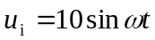V，二极管为理想元件（即认为正向导通时电阻R=0，反向阻断时电阻R=∞），试画出u₀的波形。
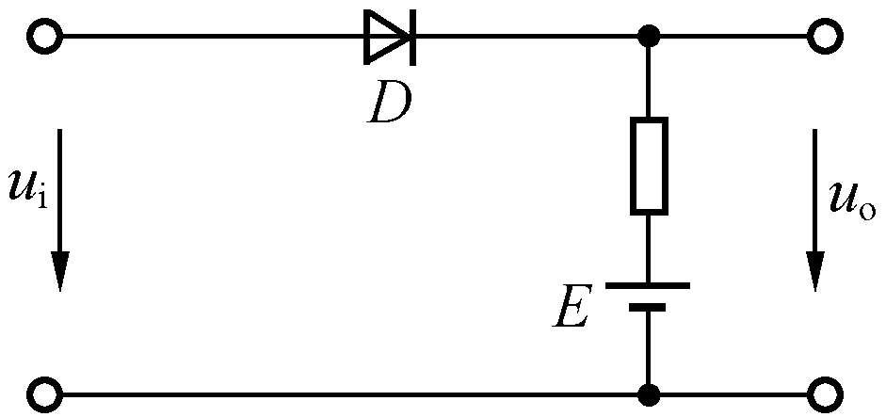

答案：分析：根据电路可知，当ui>E时，二极管导通u0=ui，当ui<E时，二极管截止时，u0=E。所以u0的波形图如下图所示：

u/V
ωt
0
u_{i}
u₀
10
5

五、计算题
33、已知逻辑电路图及C，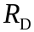，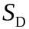的波形，列出逻辑状态表，说明其逻辑功能（设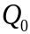，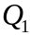的初始状态均为“0”）。
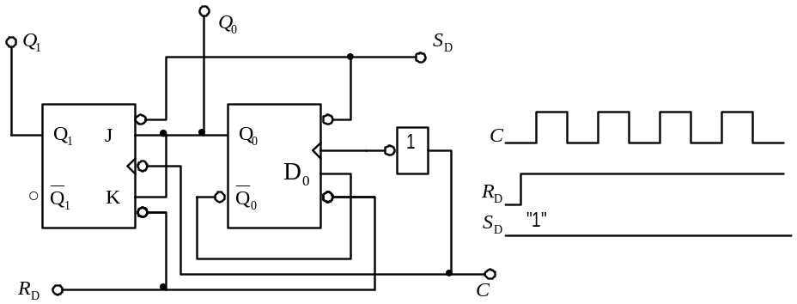
答案：
状 态 表：
C |  | 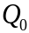
0 | 0 | 0
1 | 0 | 1
2 | 1 | 0
3 | 1 | 1
4 | 0 | 0

该 电 路 为 四 进 制 加 法 计 数 器

